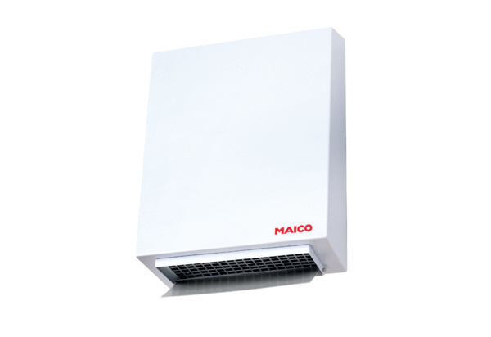Radial-Außenwandventilator AWV 10Verpackungseinheit: 1 StückSortiment: C
Artikelnummer: 0080.0994Hersteller: MAICO

